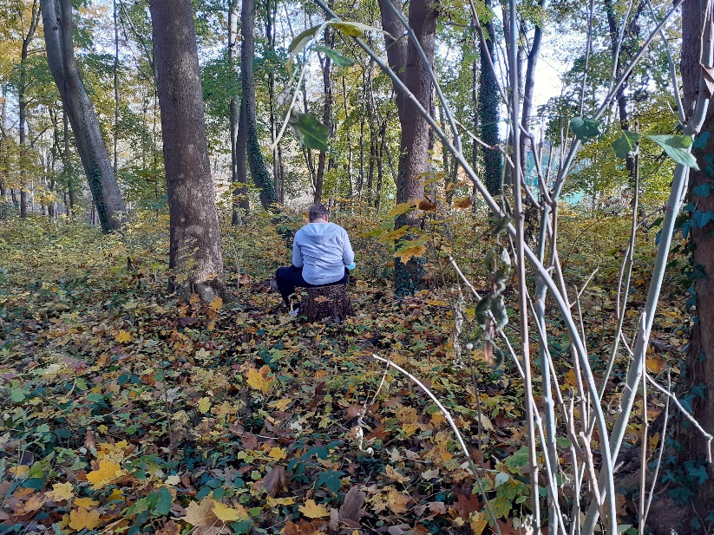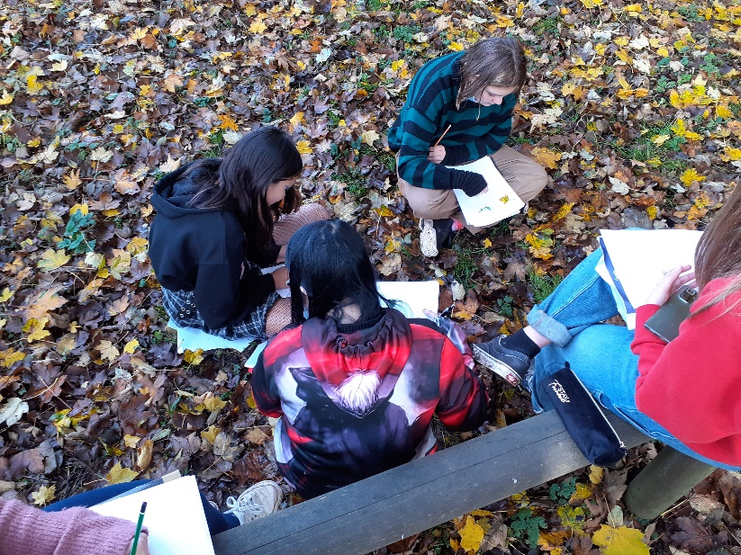Quand nous combinons le fait de prendre l’air et de découvrir le monde. Le temps d’un cours d’art, nous quittons nos bancs pour aller faire une animation dehors. Cela permet d’engendrer une stimulation physique et psychologique. Cela apaise, calme, développe des capacités cognitives et sociales.

